建模3群消息记录
元胞自动机是一个在数学建模中有用的工具。在这里，我们打算通过一些模型，来初步介绍元胞自动机的应用。使用计算机进行模拟往往在建模过程中有很大的用途，但凭空说“模拟真实世界”往往让人觉得难以下手。而元胞自动机则往往能给模拟方法提供一个容易思考的框架。
考虑到大家在建模中的实用性，所以在介绍当中，我会尽量多做直观的介绍，尽量避免数学计算。详细的数学内容大家可以参照相关书籍。讲解中有一些图片或说法来源于书籍或网络。
我们在讲解当中，除了一些直接用到元胞自动机的模型，也介绍了在元胞自动机的发展过程当中一些比较有影响力的内容。它们不一定对建模有直接的用途，但我希望大家对它的了解能够更广泛一些，这样可能对它进行更灵活地运用。
它的提出，最早是冯•诺依曼在研究能够自我复制的自动机时提出来的。其特点是，空间被分成离散的格子（可以是方形、三角形或六边形等），称之为元胞（Cell）。元胞处于若干可能的状态之一，而且随着时间，其状态可以演化。每个元胞状态的演化，往往要受到临近元胞的状态的影响。而且，在传统的元胞自动机中，每个元胞的变化都是同时进行的。
最著名的元胞自动机的例子，应属Conway提出的“生命游戏”。它的提出并不是为了具体的应用，但其蕴含的丰富内容引起了许多人的兴趣。假设二维空间被划分成方形的格子，当然每个格子都是一个元胞。假设每个元胞只处于两种状态之一：死的与活的。死的可以记为0，活的可以记为1。
现在我们来考察每个元胞周围的“邻居”。“邻居”的定义当然并不唯一，有时考虑的是它的上下左右的邻居（如果是三维空间，则还有前后），这被称为“冯•诺依曼邻居”；有时考虑的是包围在它周围的全部邻居，被称为Moore邻居。在更高维的空间也可以有类似的定义。当然，也完全可以考虑其它类型的邻居，也可以包括更广的范围。
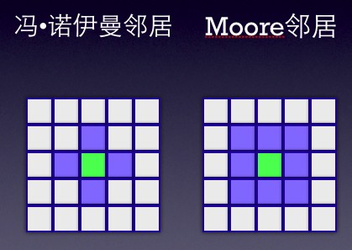
在生命游戏中，考察每个元胞的Moore邻居。如果邻居中只有1个或者没有活的元胞，或者有4个以上活的元胞，那么这个元胞如果是活的，就变成死的（由于孤独或拥挤），如果本来是死的就不用变了。若邻居中有2或3个活的元胞，那么如果这个元胞是活的，可以继续存活。如果邻居中有3个活的元胞，而中间的元胞现在是死的，那么可以再生。
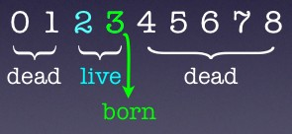
整个空间的初始的状态可以人为设计，也可以随机设定。随着时间的推移，每个元胞都或死或生，然而空间的整体却出现了非常复杂的状态演化。
有一些活元胞组成的形状会稳定不动（例如四个活元胞排成田字形），而有一些则会周期性变化（例如三个活元胞排成一字形）。有一些活的元胞可以排列成能够整体运动的形态（称之为Slider，我们暂时翻译成滑翔机。）
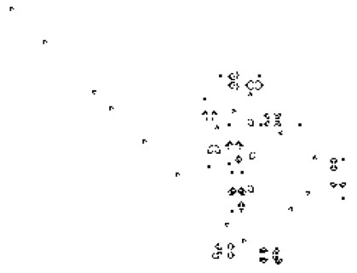
这就是所谓的“滑翔机”，在若干步以后，整体推移了一段距离。而有一些元胞的组合可以在自己的周期变化当中不断地发射出滑翔机，有一些可以在自己的周期当中“吃掉”滑翔机。更多的则是体现出复杂而难以捉摸的演化状态。活元胞的总数随时间的变化，总的来说也无规律可循。
看左端发射出的滑翔机序列，其间隔是无规则的。我们来看看在生命游戏当中常见的一些样子：
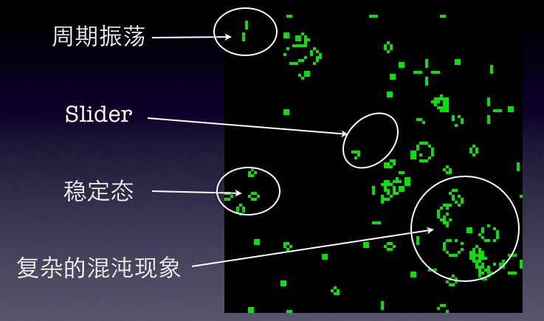
大家可以自己手动演示一下，这些样子都会如何继续发展下去。
Conway证明，生命游戏事实上等价于一个通用图灵机。通过选择不同的初始条件，可以完成一切计算机能够完成的算法演算。在这个证明的思路当中，“传输信息”的工作，便是用滑翔机来进行的。
这个结果，事实上意味着生命游戏可以产生几乎无数的复杂现象。对它也有许多有趣的研究。
对元胞自动机的系统研究，其实还是Wolfram在1983年开始进行的。Wolfram就是著名软件Mathematica以及Wolfram公司的创始人。
他开始的时候，研究的是最基本的一维情况。也就是空间是一维的，也就是所有元胞排列成一维的链条。
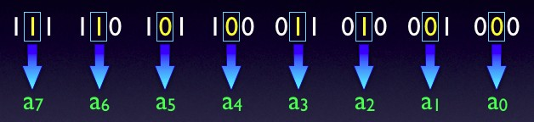
每个元胞i具有两种可能的状态，0或1。而i的状态变化取决于它的左右两个“邻居”。
我们可以用刚才的这个图来描述演化的规则。
中间的元胞将随着自己和左右情况的不同，而演化成a7，…，a0等不同状态。把a7到a0都指定一个0或1的数字，也就确定了一套完整的演化规则。我们等于是用穷举法，把在一切情况下的演化结果，全部列举清楚了，就算是把演化规则完整确定出来了。
我们还可以用图示的方法，举一个演化规则的例子。
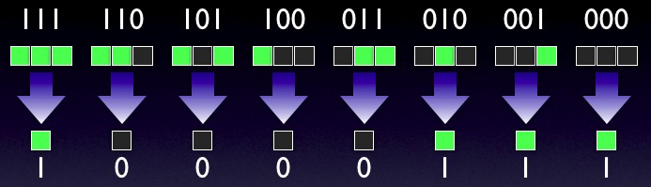
这个图中，每种情况都指定好了演化的结果。用图画出来，绿色代表1，黑色代表0。把这个数字“10000111”看成二进制的数字，化成十进制其实是135。所以我们可以把这个规则命名为规则135。
对一个初始状态来说，使用规则135来演化，随着时间，会变成什么样子？这是很容易用计算机程序验证的。我们可以把每一个时间步得到的结果画在上一步的下面，可以看到一些有趣的图案。
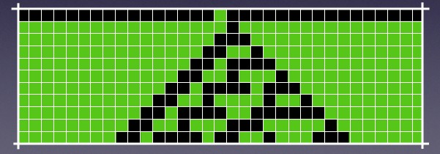
规则13（你可以自己把13化成二进制，填在刚才讲“规则”的那个示意图里，看看这个规则具体说的是什么）从一个随机的初始状态开始，逐渐演化成一个稳定的状态而不再变化。
请看实际的图案：
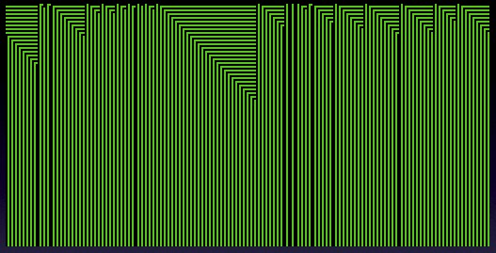
图中没有画出元胞的方格边界。显明的竖线，是由于那个位置的元胞一直处于0或1，而产生的现象。
规则56则有所不同。它大概会生成这样的图案：
看似斜线的图样，意味着每过一个时间步，处于1的元胞的位置，向右推移一格（其实处于0的元胞的位置，也同样向右推移了一格）。如果空间是无限的，那这就类似一种无限的“匀速运动”，而如果空间的右侧和左侧连成一个环，那这可以看成是一种周期性的演化。
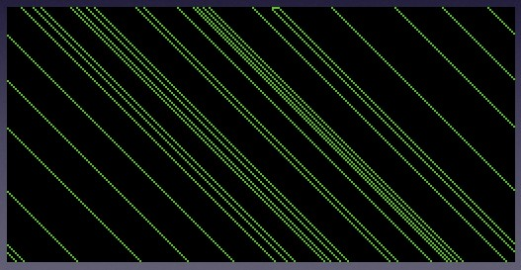
规则18则产生了比较奇怪的图案：
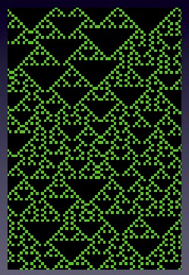
这看起来像分形几何里的图案。用动力系统的术语来说，这种演化类似混沌的状态。如果从只有一个1的初始状态开始，结果就更清晰一些：
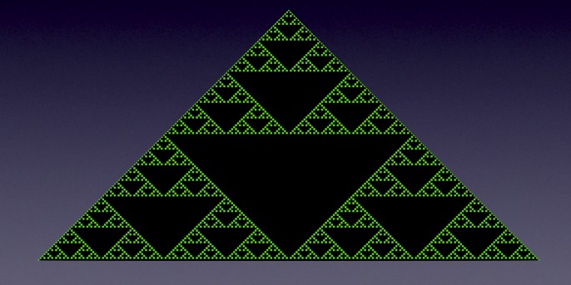
这是个非常类似Sierpinski三角形的图案。
更复杂的是规则110。我们连续看两个图，第一个是它在只有一个1的初始状态开始的，第二个是它在随机初始状态开始的：
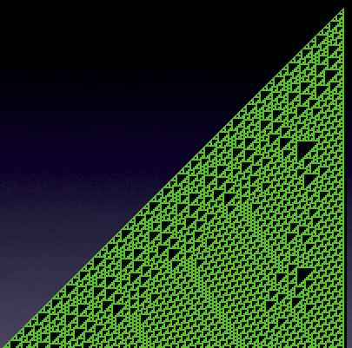
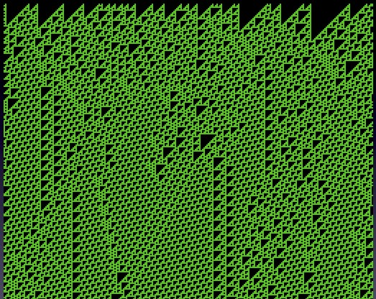
它体现出比混沌更复杂的规律。里面呈现出几大块区域，像打碎的玻璃。据说，110号规则等价于一个通用图灵机。可以说，一切计算机所能做的计算工作，都可以通过110号规则配合适当的初始条件来做到。这个证明曾是保密的（现在不知公开了没有），而且据说和Mathematica里的一些保密算法有关。
Wolfram对不同的规则，分成了四个种类。
1：不动点。在这类规则下，元胞自动机在有限步的演化中，几乎全部的初始状态都会演化成稳定而不会改变的状态。
2：周期环：在这类规则下，几乎全部初始状态都演化成周期性改变的图形。
3：混沌：几乎全部的初始状态都演化成混沌的，非周期性的图形，而且往往具有自相似性。初始条件的微小变化往往导致若干步后的结果的显著不同。
4：复杂：可以产生持续不断的复杂结构，难以描述和预测。
这个分类是经验的，并不能严格地证明。对这种一维的元胞自动机有许多推广的研究，譬如可以考察更广范围的邻居，或者依某种概率参数来随机地决定演化结果。但是几乎所有的演化结果，都可以分到这四类的某一类之中。
这个分类是经验的，并不能严格地证明。对这种一维的元胞自动机有许多推广的研究，譬如可以考察更广范围的邻居，或者依某种概率参数来随机地决定演化结果。但是几乎所有的演化结果，都可以分到这四类的某一类之中。
比如下面的图就是一个复杂一些的规则，考虑了距离为2的邻居。生成的结果也很有趣。
图片14a
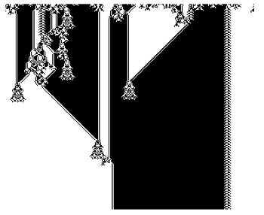
下面这个图演示了更复杂一些的规则，不仅考虑了距离为2的邻居，而且元胞可以处于三种状态（用不同颜色区分）。
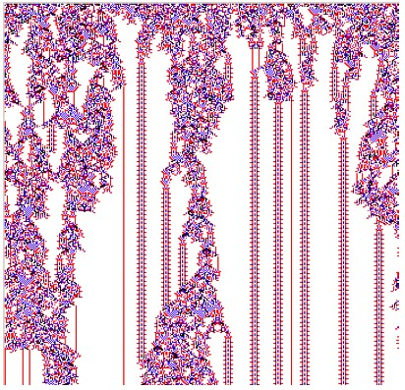
对一些呈现出“复杂”状态的规则而言，甚至人们并不能确信，是否在足够多步以后，它们会变成别的状态，例如不动点？
Wolfram写了一本书，叫做A New Kind of Science。是专讲元胞自动机的各种应用。里面的研究包括海螺的花纹，包括交通流的性质，包括金融市场的“内在”随机性，等等。大家有兴趣可以去看，有专门的网站，可以看电子版。也可以下载得到。
在此我们还可以专门提一下，二维的元胞自动机，更可能在很简单的规则下，产生出奇怪的结果来。最简单的恐怕就是Chris Langton 和 Greg Turk提出的“蚂蚁”了。
顺便说一下，他是SFI（Santa Fe Institute）的成员。SFI是对研究复杂系统的很领先的研究机构，包括复杂系统的动力学，对社会和金融市场的模拟和研究、人工智能等问题都有很前沿的研究工作。官方网站是 www.santafe.edu，大家有兴趣的话可以去看。
我们来看这个最简单的蚂蚁自动机。曾有篇著名论文，题目叫做二维图灵机，专门讲了这个例子。假设一个“蚂蚁”在平面的方形网格中爬行，每个格子有两个状态：白色或黑色。蚂蚁爬进一个白色的格子时，就左转90度，并且把这个格子改成黑色。蚂蚁爬进一个黑色的格子时，就右转90度，并且把这个格子改成白色。最初时，整个“世界”都是白色的。
我们可以预测一下，这个蚂蚁会如何运动？
很简单的规则，很简单的初始条件。但情况却是意想不到的复杂。这个图是不到100步的时候，蚂蚁留下的图案：
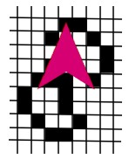
图里红色箭头就是蚂蚁。黑白色的格子是现在的世界的样子。下面是接近400步的时候，蚂蚁留下的图案（没有画元胞的边界线）：

这个蚂蚁画得太大了，挡住了中间的几个元胞，不过不影响大局。在大概500步以内，它不时地回到原点，留下中心对称的图案。但随后开始出现奇怪的现象，请看下图，大概是四千步的状态：
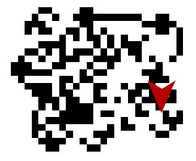
在从500步左右开始，直到接近11000步，它的图案完全失去了对称性，并且变得乱七八糟。再看继续的图，大约10000步的时候：
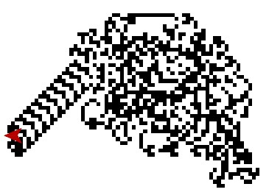
我们看到，在10000步左右，它的运动突然开始出现了规律。再往下：
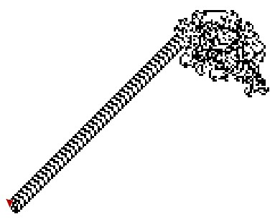
每过104步，蚂蚁的位置向左下方推移一“节”。这种现象有时被叫做“公路”。
其实可以通过一个很简单而巧妙的分析，证明蚂蚁的轨道必然是无界的。这个证明我这次不多说了，大家也可以试试（提示：反证法）。而且蚂蚁的轨道无论多么复杂，把时间倒转过来，都是完全可逆的。
在平面上如果存在两只或多只蚂蚁，情况会变得非常复杂。随着两只蚂蚁的初始位置不同，情况会不同，但多数情况下，蚂蚁都会通过建造“公路”的方式远离，但有时也会出现周期很大的周期轨道。也就是过几万步之后，居然能够完全回到初始状态。对此类问题的研究也有很多。
以上讲的是比较传统的元胞自动机例子。对它的研究虽然有许多，但总的来说，如果直接用它来对付实际问题，其思路不是很容易理解，也不是很容易推广。即使是Wolfram的那本A New Kind of Science，也有许多批评的声音。但元胞自动机的计算机实验非常好做，有一个开源软件Netlogo，也可以简单地做一些可视化的演示。我在上面的蚂蚁等图案都是用Netlogo生成的。
而下面我们要讲的，则是一种容易理解的元胞自动机。它来源于对实际问题的模拟，有时被称为格子气自动机，LGA（Lattice Gas Automata）。LGA是为了进行流体力学的计算而发展的离散方法。假设流体是由许多颗粒组成的，而不是连续的。再假设每个颗粒都在网格上运动，而不是在连续的空间中。而且时间也是离散的。如图20所示。
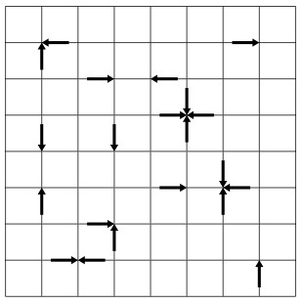
粒子就从一个格点运动（其实说成跳跃也可以）到另一个格点，其间它们可能碰撞。
从这个角度上看，这个设定完全符合元胞自动机的定义。每个元胞就是空间的网格，状态有“被粒子占据”或“不被粒子占据”两种（其实更精确地说，粒子的运动方向也是要说到的）。这里的关键是粒子的运动规则。在简单的问题中（譬如静态气体中的扩散），甚至完全不需要考虑粒子的速度，只需要考虑运动方向就够了。
首先，其碰撞的规则必须是一种“变换”。如果所有粒子匀速运动并可以互相穿过，这就体现不出来流体的“流动”了。所以在粒子碰撞的时候，其运动方向应发生变化。但这同时要保持质量守恒和动量守恒。在正方形网格的假设下，最简单的规则就是HPP规则：

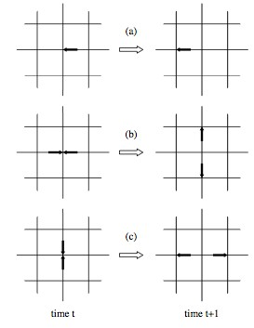
如果还要考虑到气体是在容器里的，容器壁对气体分子还要有一个反射的规则。这就不赘述了。
HPP规则已经能体现出和真实气流很类似的运动趋势了。譬如初始条件是绝大多数地方的粒子密度都是基本均匀的，而且运动方向都是随机设定的。而在中间有一团密度极大的粒子，我们可以明显地看到密度以波的形式在向四周扩散。波阵面碰到容器壁会反射。其实声波也无非就是这样传播的。
但其在定量的角度上还不太好。主要是各个方向并不同性，在垂直方向和斜向的扩散性质不同。解决的方法是使用正三角形的网格，并配合稍复杂些的碰撞规则，这就是FHP规则：
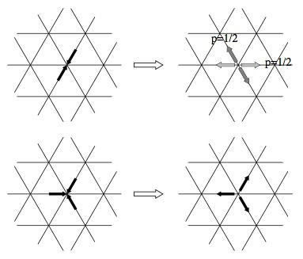
FHP规则其实有一些大同小异的变种，这个图里讲的是，两个粒子碰撞，将随机生成两种可能的结果之一，概率各为1/2。当然，无论什么规则的变种，质量守恒和动量守恒总是必须遵守的。
FHP的计算结果更好，很好地模拟出了流体的运动状态：
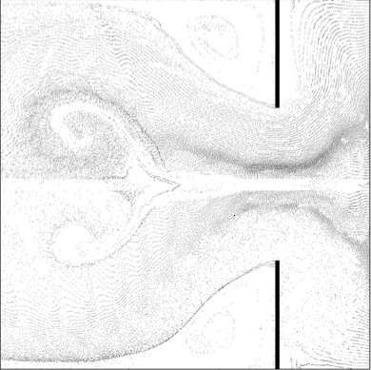
当然想投入工程应用，这里还有大量的问题。首先，这样设置碰撞规则，其合理性到底有多大？光有动量守恒是不一定够的。当然FHP确实是合理的，对其分析涉及到连续化等数学处理，我们这次不多谈了。还有边界条件该怎么处理，等等问题。
LGA在工程使用当中，还有一个弱点：噪声太大。每个元胞（也就是格点）不是被占据（1）就是不被占据（0），所以要设定大量在统计上等效的初始条件，进行反复的计算，最后求平均，才能较准确地算得不同点的流场情况。对此问题的解决方法有格子玻尔兹曼方法（Lattice Boltzmann Methods, LBM）等，它是一个有很大实用价值，尤其适用于复杂边界条件的计算流体力学方法。
LGA的变种还包括DLA模型的模拟等。其思路非常简单：如果运动着的粒子带一定的粘性，在碰撞的时候会有一定概率粘结在一起，那么最终会粘结成一个什么样子？为了明确起见，我们可以在空间中央设定一个固定不动的“种子”，然后随机运动的粒子碰到种子就以一定概率粘结起来。这在一定程度上模拟了结晶的行为。
DLA模型可以逼真地生成很像植物的结晶或者雪花的样子。下面的图是岩层中的矿物结晶。
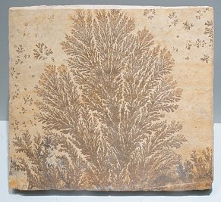
下面的图：一行是在三角形网格上生成的DLA模拟结果，一行是真实的雪花照片。
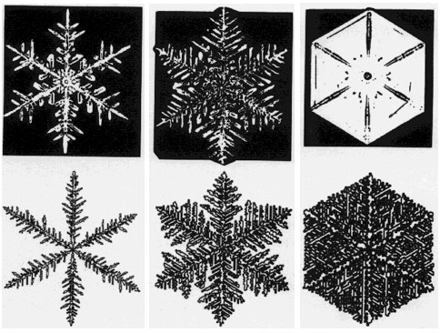
LGA的变种甚至还可以模拟出反应-扩散方程的解，或者多相流等许多复杂的问题。事实上，Ising模型或Potts模型的模拟也可以归于元胞自动机里。还有著名的沙堆模型和渗流问题等。这些问题涉及到物理背景，讲起来比较复杂，我们有机会专门去谈。
实际上，在我们的建模工作中，可能最适宜于元胞自动机发挥作用的，可能要属交通流的问题了。
交通流是一种复杂的流动现象。首先它在一定程度上是离散的（无论车或人，一个一个都是分离的），而且每个个体的行为非常复杂，比如前面车的运动对后面的车有影响，但反过来几乎没有。车辆的加速减速也比无生命的流体要复杂得多。用连续的方程来描述，有一些障碍难以克服。
而元胞自动机，首先它是完全离散的。而且即便微观运动规律很复杂，我们充其量把元胞的运动规则搞得精致一些就足以了。所以元胞自动机非常适合于这类问题。
我们在最简单的假设下开始探讨问题：假设一维的道路由格子组成。每辆车占据一个格子。当时间从t变成t+1，而且t时刻，车前的格子没有被占据，那么车向前走一个格子。
它的物理意义在于，在一维的道路上，车的视野受限，他不能越过前面的车看到更前面的情况。还有就是由于安全因素，所以只有当前面的位置已经空出来后，他才能够启动并且前进一格。
这个假设意味着什么呢？在下面的图示里，我们用绿色表示车辆占据的格子，而黑色表示空出来的格子。
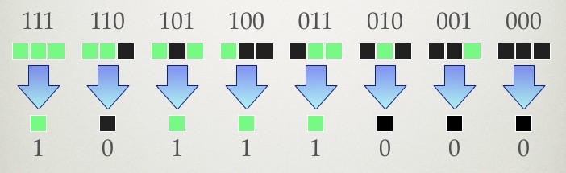
这正是开头讲的Wolfram规则里的184号。而其模拟结果，虽然不能直接应用于工程问题，但至少能够表现出交通堵塞的现象。请看这幅图，里面绿色条纹是车辆密度大的地方，我们可以看到堵塞的位置随时间在移动。

当然这么简单的假设，还没有实用价值。有价值的是著名的N-S模型（Nagel - Schreckenberg model）。
为简单起见，我们暂时只研究一维的道路情况。比如高速公路，没有交叉路口。道路被分为等距的格子，每个格子或是空的，或被一辆车占据。车辆的速度可以取0，1，2，…，vmax等整数值，其中vmax是最大速度。
建模的基本想法是：车辆总希望以尽量大的速度来行驶，但又不希望发生碰撞。据此可定出N-S模型的基本假设，也就是每辆车在时间t→t+1的时候的运动规则：
1. 前进：第i辆车的位置是 xi，它正以速度vi前进。那么它在下一个时刻到达xi+vi的位置：
xi→xi+vi；
2. 加速：若第i辆车的速度vi未达到最大速度，则其速度增加1：
vi→min(vi＋1，vmax)；
3. 减速：若vi超过其前方的空元胞数di，则vi降低至di，以避免与前车碰撞：
vi→min(vi，di)；
4. 随机慢化：运动车的速度(vi>1)以概率 p 降低1，来模拟司机的过度反应且增加安全性：
vi→max(vi–1，0)。
只有这4条，其中第4条最为重要。司机不会任由车辆以可能的最高速行驶，所以会有一个减速的概率。
下图是我在一篇论文中拷贝下来的（忘记是哪篇了）。在美国加州一条公路上，对车流量和车速的实测结果的散点图。
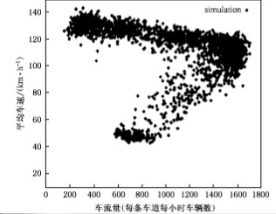
而使用同样的速度限制等参数，用N-S模型模拟的结果如下图：
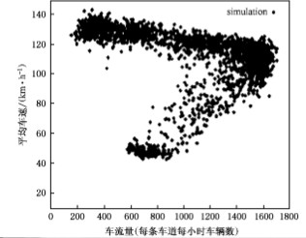
可以看到N-S模型的效果还是不错的。但是也有一些问题，比如达到道路最大流量时的车速，模型的结果和实测的结果还有不同。所以对N-S模型也有许多改进的方法。
最重要的改进都是集中在随机慢化的概率上。在N-S模型当中，随机慢化的概率是恒定的，但在实际问题中不然。一般来说，车速越快，司机做出随机慢化行为的概率越大。所以有的模型将随机慢化的概率做成车速的函数，这被称作VDR模型，其效用非常好。而且在实际操作当中，在车辆开始起步的阶段，随机慢化的概率显著超过已经匀速跑起来以后的阶段。所以也有一些模型是在这方面做文章。
即使是未经改进的N-S模型，实用效果已经比较明显了。由于其计算方便，在美国和德国，这个模型被用于对真实道路交通的研究和控制，比如控制信号灯，对交通堵塞的风险进行缓解等等。当然，对人流的情况、人车混行的情况、视线受限的情况等等，其规律肯定会有显著的不同，同学们可以自己去思考和实验，也有许多资料可以搜到。
实际上，在近年来，美赛和全国赛的问题当中，有不少是可以使用元胞自动机做模拟的。99年美赛，逃生通路和房间容量问题；04年全国赛，设计奥运场馆附近的交通情况；06年美赛，登机问题；08年美赛，交通环岛设计，等等。
在这些问题当中，核心的工作并不集中在模拟上。比如交通环岛的设计，那几乎就是一个优化问题，也就是考虑怎样设计交通标志最利于通行。但为了证实你的方法，增强说服力，进行一个计算机模拟，可能很有成效。有时甚至也是为了给自己开阔思路和验证模型，以实验的态度来做模拟，这也很有用处，只是要小心，如果对计算机编程不熟悉的话，在模拟上会花费太多时间，总时间很可能不够。
而元胞自动机，总的来说是一种较可靠的，便于思考的做模拟的框架。希望同学们能对此有所了解。
对元胞自动机的深入探讨，可以看如下书籍：Wolfram的《A New Kind of Science》，电子版可看 http://www.wolframscience.com/nksonline/toc.html
还有翻译出版的一本著作《物理系统的元胞自动机模拟》，Bastien Chopard等著，祝玉学等译，清华大学出版社。里面详细地讲了LGA的种种应用和分析方法。
Netlogo等软件可以帮助人们直观地了解元胞自动机的一些应用，但在真正的建模应用当中，还是自己编程要更可行一些。
我们这次就到这里吧，谢谢大家。
感谢数学中国超级版主aqua2001的精彩演讲，关于本次培训的讲稿一会会上传到群共享（在培训咨询帖中也会提供下载： http://www.madio.net/thread-100805-1-1.html，此讲稿只供个人使用！
数学中国开通了官方微博（ http://t.qq.com/huashi3483），方便大家了解最新赛事咨询！（qq微博），同时数学中国社区微博送体力积分开始！凡是收听数学中国官方微博并且在微博上转发本消息者，将获得100体力的社积分奖励（每天晚上加一次体力）！转发地址为：http://t.qq.com/p/z/17003113943673
操作指南：
1、注册登录QQ微博
2、访问http://t.qq.com/huashi3483 加为收听
3、访问http://t.qq.com/p/z/17003113943673 按照如下图所示，填写论坛账号
【图片】培训图片附图及答疑跟帖 http://www.madio.net/thread-101126-1-1.html

